ГУАП
КАФЕДРА № 44
ОТЧЕТ
ЗАЩИЩЕН С ОЦЕНКОЙ
ПРЕПОДАВАТЕЛЬ
доц., к.т.н., доц. |  |  |  | О.О. Жаринов
должность, уч. Степень, звание |  | подпись, дата |  | инициалы, фамилия

ОТЧЕТ О ЛАБОРАТОРНОЙ РАБОТЕ №3
РАЗРАБОТКА ПРЕОБРАЗОВАТЕЛЕЙ КОДОВ НА ОСНОВЕ МУЛЬТИПЛЕКСОРОВ С ИСПОЛЬЗОВАНИЕМ ЯЗЫКОВ ОПИСАНИЯ АППАРАТУРЫ

по курсу: СХЕМОТЕХНИКА
РАБОТУ ВЫПОЛНИЛ
СТУДЕНТ ГР. № | 4341 |  |  |  | Е.П. Березин
 |  |  | подпись, дата |  | инициалы, фамилия

Санкт-Петербург
2026
Вариант 4
Цель работы
Изучить принципы реализации мультиплексоров на языках описания аппаратуры. Разработать проект преобразователя кодов на их основе, с использованием языков описания аппаратуры.

1. Задание по варианту
Задание заключается в формировании проекта комбинационного устройства в тремя входами и двумя выходами, работающего в соответствии с заданной по варианту таблицей истинности. Таблица истинности на выполнение разработки совпадает с той, которая была использована при выполнении лабораторной работе №1 в данном семестре, и сведена в таблице 1. Требуется осуществить разработку и моделирование проекта, выполненного на мультиплексорах, проект должны быть иерархическим. т.е. содержать 2 файла: отдельный файл (модуль) для мультиплексора, а также главный файл, в котором будут вызываться и объединяться экземпляры модулей мультиплексоров. Проект должен быть реализован на основе языков описания аппаратуры (Verilog, System Verilog).
Все существенные детали реализации проекта (тип ПЛИС, назначение выводов, параметры сигналов, используемых при моделировании) нужно оставлять идентичными тем, которые были использованы при выполнении лабораторной работы №2 в первом семестре изучения дисциплины.

Таблица 1 – Заданная по варианту таблица истинности
Состояния входных сигналов |  |  | Состояния выходных сигналов
x2 | x1 | x0 | y1 | y0
0 | 0 | 0 | 1 | 0
0 | 0 | 1 | 0 | 1
0 | 1 | 0 | 1 | 1
0 | 1 | 1 | 1 | 0
1 | 0 | 0 | 0 | 0
1 | 0 | 1 | 1 | 0
1 | 1 | 0 | 1 | 1
1 | 1 | 1 | 0 | 0

2. Формирование модуля мультиплексора
В мультиплексоре есть два вида основных вида входов: информационные и управляющие. На информационные входы поступают сигналы с различных источников, хотя активным из них может быть только один. За то, какой именно вход мультиплексора будет активным (и, следовательно, соединен с выходом мультиплексора), отвечают управляющие входы, на которые поступает двоичный код. Этот двоичный код служит индексом бита: например, код 000 указывает на самый младший бит, а увеличение значения кода соответствует перебору битов от младших к старшим.
Листинг программного модуля мультиплексора приведен в листинге 1.
Листинг 1 – Модуль мультиплексора
module mux(input wire [7:0] data,
input wire [2:0] code,
output wire out);
assign out = data[code];
endmodule

Результат функционального моделирования модуля мультиплексора приведен на рисунке 1.
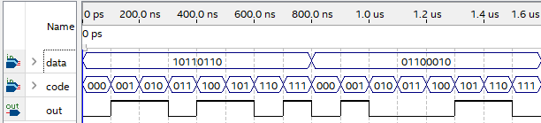
Рисунок 1 – Временная диаграмма функционального моделирования работы модуля мультиплексора

3. Формирование главного файла проекта
Каждый экземпляр мультиплексора отвечает за свой выходной сигнал y1 или y0. На информационные входы мультиплексоров подаются «1» или «0», в соответствии с заданной таблицей истинности. А на управляющие сигналы – значения с входных сигналов x2, x1 и x0.
В связи с принципом работы мультиплексора, описанном в предыдущем пункте, на информационные входы следует подавать сигналы в обратном порядке.
Листинг главного файла проекта приведен в листинге 2.
Листинг 2 – Главный файл
module lr3(input wire x2, x1, x0,
output wire y1, y0);
wire [2:0] mpCode;
assign mpCode = {x2, x1, x0};
mux out1(
.data(8'b01101101),
.code(mpCode),
.out(y1));
mux out0(
.data(8'b01000110),
.code(mpCode),
.out(y0));
endmodule

Информация о назначенных выходах ПЛИС для проекта схемы приведена на рисунке 2, а на рисунке 3 – результат компиляции проекта с отображением задействованных для проекта ресурсов ПЛИС.
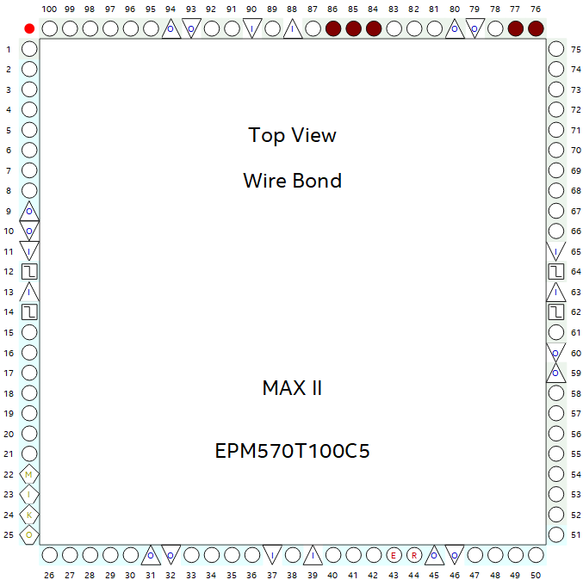
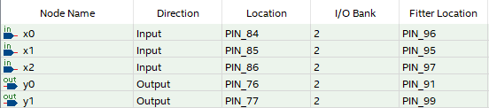
Рисунок 2 – Назначение выходов ПЛИС
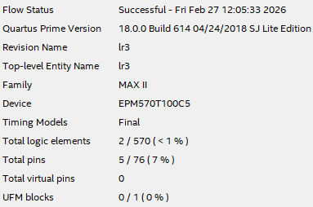
Рисунок 3 – Результат компиляции проекта

6. Моделирование работы проекта
Временная диаграмма, полученная в результате функционального моделирования работы, приведена на рисунке 4.
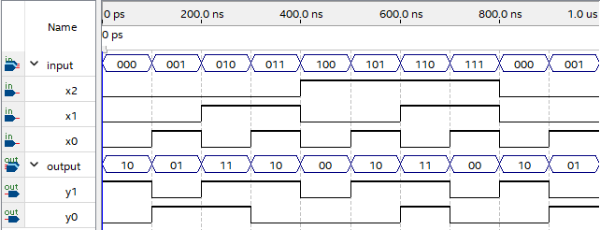
Рисунок 4 – Временная диаграмма в режиме функционального моделирования

Временная диаграмма, полученная в результате временного моделирования работы, приведена на рисунке 5.
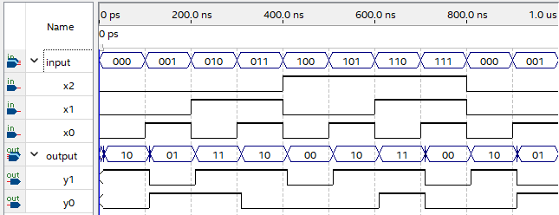
Рисунок 5 – Временная диаграмма в режиме временного моделирования

Задержка при временном моделировании составила 10,3 нс, что отражено на рисунке 6.
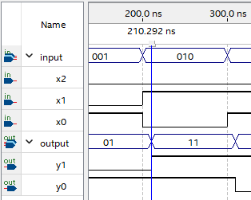
Рисунок 6 – Фрагмент временной диаграммы в режиме временного моделирования для оценки задержки

Выводы
В ходе выполнения лабораторной работы были изучены принципы реализации мультиплексоров на языках описания аппаратуры. На их основе был разработан проект преобразователя кодов с тремя входами и двумя выходами.
Разработанный проект создавался исключительно с использованием языка описания аппаратуры Verilog. Как и проект из предыдущей лабораторной работы, он также является многофайловым: один файл описывает работу мультиплексора, а второй – работу по преобразованию кодов с его использованием.
Эквивалентный проект разрабатывался в рамках лабораторной работы №2 прошлого семестра изучения дисциплины, но в виде графической схемы. Ресурсы, затрачиваемые в ПЛИС на размещение проекта, в обоих случаях оказались одинаковыми. Однако задержка распространения сигналов от входа до выхода в случае с проектом, разработанном при помощи языков описания аппаратуры уже оказалась меньше: 10,3 нс в случае проекта на языке описания аппаратуры против 10,357 нс в проекте в формате графической схемы.
В рамках лабораторных работ №1 и №2 текущего семестра разрабатывались эквивалентные проекты, но с использованием логических элементов и на основе пары дешифратор-шифратор соответственно. В результате компиляций проектов ресурсы, затрачиваемые ПЛИС на размещение каждого из них, оказались одинаковыми. Чего нельзя сказать о задержке распространения сигналов от входа до выхода.
Самым медленным оказался проект на основе пары дешифратор-шифратор с задержкой в 10,52 нс. Меньшей задержкой обладает проект на основе мультиплексоров (10,3 нс). Самой меньшей задержкой из сравниваемых проектов обладает проект с использованием логических элементов – 10,18 нс.

Список используемых источников
1. Жаринов О.О. Учебно-методические материалы к выполнению лабораторной работы №3 по дисциплине “Схемотехника” (2-й семестр изучения дисциплины). ГУАП: Кафедра 44, 2026. – 2 с. (Интернет-ресурс) //URL: https://pro.guap.ru/inside/student/tasks/62e047af0e28ae9765d9864e07ccff12/download (дата обращения: 26.02.2026)
2. Березин Е.П. Отчет о лабораторной работе №2 по дисциплине “Схемотехника” (1-й семестр изучения дисциплины). ГУАП, 2025. – 11 с. (Интернет-ресурс) //URL: https://pro.guap.ru/inside/student/reports/4911017/download (дата обращения 26.02.2026)

